6,2x12,5x0,8 Riemchen azur hell
Agrob Buchtal Solar Ceramics

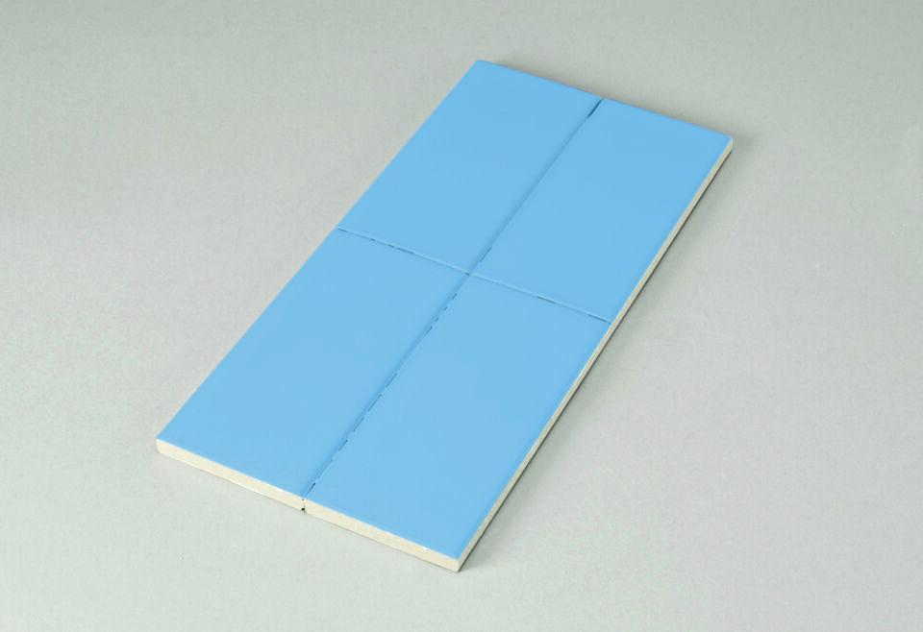Eigenschaften
GTIN:
4012767946893
HAN:
552002-34070H
Farbton
blau
Oberfläche
eben
Produkt
Riemchen
Werkstoff
Steinzeug
Breite (mm)
56,00
Dicke (mm)
8,00
Länge (mm)
119,00
Beanspruchungsgruppe (Abriebgruppe)
IV
Klassifizierung Keramik
glasiert, DIN EN 14411 AIb
Fugenbreite (mm)
6,00

